**Отчёт по лабораторной работе № 5** Вариант 5

Дисциплина «Технологии программирования», 2 семестр

Тема «Два списка»

**Выполнил**  
студент группы ДИНРб31 _______________Харичев Д.А. «____»__________ 2024   
**Проверила**  
доцент Кафедры АСОИУ _______________Садчиков П.Н. «____»__________ 2024

**Цель:**

Создание приложения на React с использованием TypeScript для перемещения строк между двумя списками с возможностью множественного выбора и отображением текущего количества записей в каждом списке.

**Постановка задачи:**

1. Создать пользовательский интерфейс с двумя списками (левым и правым), которые содержат несколько различных строк и поддерживают множественный выбор.
2. Реализовать кнопки для перемещения строк между списками:
3. Кнопка ">" для перемещения выделенных строк из левого списка в правый.
4. Кнопка "<" для перемещения выделенных строк из правого списка в левый.
5. Кнопка ">>" для перемещения всех строк из левого списка в правый.
6. Кнопка "<<" для перемещения всех строк из правого списка в левый.
7. Обеспечить обновление количества записей в каждом списке в режиме реального времени при перемещении строк.
8. Отобразить текущее количество записей в каждом списке в отдельных окошках под списками.

**Скриншоты программы:**

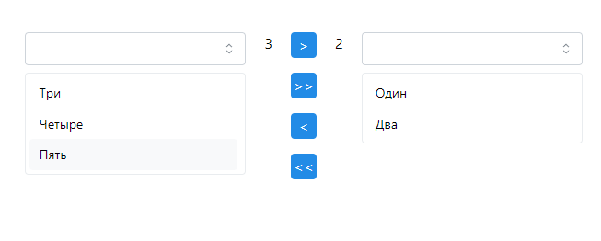

|  |  |  |  |
| --- | --- | --- | --- |
| **Действие** | **Ожидаемый результат** | **Фактический результат** | **Описание** |
| Нажатие кнопки ">" с выделенной строкой | Выделенная строка перемещается из левого списка в правый | Строка перемещена из левого списка в правый | Успешное перемещение выделенной строки вправо |
| Нажатие кнопки "<" с выделенной строкой | Выделенная строка перемещается из правого списка в левый | Строка перемещена из правого списка в левый | Успешное перемещение выделенной строки влево |
| Нажатие кнопки ">>" | Все строки перемещаются из левого списка в правый | Все строки перемещены из левого списка в правый | Успешное перемещение всех строк вправо |
| Нажатие кнопки "<<" | Все строки перемещаются из правого списка в левый | Все строки перемещены из правого списка в левый | Успешное перемещение всех строк влево |
| Обновление количества записей в левом списке | Количество записей в левом списке обновляется корректно | Количество записей обновлено правильно | Правильное обновление количества записей в левом списке |
| Обновление количества записей в правом списке | Количество записей в правом списке обновляется корректно | Количество записей обновлено правильно | Правильное обновление количества записей в правом списке |

**Заключение:**

Программа для перемещения строк между двумя списками успешно реализована в соответствии с поставленными задачами и корректно выполняет все функции, включая перемещение выделенных и всех строк, а также обновление количества записей в каждом списке в режиме реального времени.